ช่องทางการร้องเรียน
2.1 ผ่านทางสานักงานปลัด
1) Banner รับเรื่องร้องเรียนผ่านหน้า www.tharai.go.th
2) ร้องเรียนผ่านตู้ /กล่องรับความความคิดเห็น (จดหมาย/บัตรสนเท่ห์/เอกสาร)
3) ไปรษณีย์ปกติ (จดหมาย/บัตรสนเท่ห์/เอกสาร)
4) ยื่นโดยตรง (จดหมาย/บัตรสนเท่ห์/เอกสาร)
5) ศูนย์ยุติธรรมชุมชนตำบลท่าไร่ (องค์การบริหารส่วนตำบลท่าไร่)
6) โทรศัพท์ 075-466263
7) ข่าวจากสื่อสิ่งพิมพ์
8) ร้องเรียน Line (ศูนย์รับฟัง ปัญหา)
9) ร้องเรียนทาง Face book

แผนผังกระบวนการจัดการเรื่องร้องเรียน/ร้องทุกข์
1.ร้องเรียนด้วยตนเอง
2.ร้องเรียนผ่านเว็บไซต์ อบต.ท่าไร่
รับเรื่องร้องเรียน/ร้องทุกข์
ประสานหน่วยงานที่รับผิดชอบ
ดำเนินการตรวจสอบข้อเท็จจริง
3.ร้องเรียนทางโทรศัพท์
4.ร้องเรียนทาง Face book
5.ร้องเรียน Line (ศูนย์รับฟัง ปัญหา)
แจ้งผลให้ศูนย์รับเรื่องร้องเรียน
อบต.ท่าไร่ ทราบ (๑๕วัน )
ยุติ
ไม่ยุติ
ยุติเรื่องแจ้งผู้ร้องเรียน
ร้องทุกข์ทราบ
ไม่ยุติแจ้งเรื่องผู้
ร้องเรียน ร้องทุกข์
ทราบ
สิ้นสุดการดาเนินการรายงานผล
ให้อำเภอเมืองนครศรีธรรมราช /
ผู้บริหารท้องถิ่นทราบ
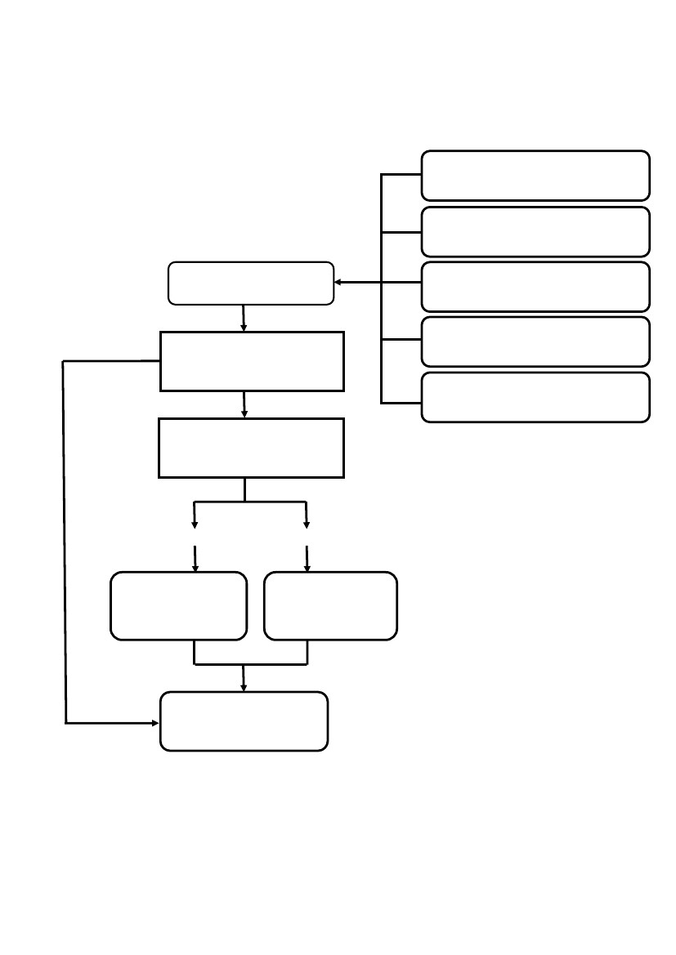
ขั้นตอนการปฏิบัติงาน
การแต่งตั้งผู้รับผิดชอบจัดการข้อร้องเรียนของหน่วยงาน
1 จัดตั้งศูนย์/จุดรับข้อร้องเรียนของหน่วยงาน
2 จัดทำคำสั่งแต่งตั้งคณะกรรมการดาเนินการ
3 แจ้งผู้รับผิดชอบตามคำสั่งองค์การบริหารส่วนตำบลท่าไร่ ทราบ เพื่อความสะดวกในการ ประสานงาน
การรับและตรวจสอบข้อร้องเรียนจากช่องทางต่างๆ
ดำเนินการรับและติดตามตรวจสอบข้อร้องเรียนที่เข้ามายังหน่วยงานจากช่องทางต่างๆโดยมีข้อปฏิบัติตามที่กำหนด ดังนี้
ช่องทาง
ร้องเรียนด้วยตนเอง ณ
องค์การบริหารส่วนตำบลท่าไร่
ร้องเรียนผ่านเว็บไซต์ องค์การบริหาร
ส่วนตำบลท่าไร่
ร้องเรียนทางโทรศัพท์
075-466263
ร้องเรียนทาง Face book
ร้องเรียน Line (ศูนย์รับฟัง ปัญหา)
ความถี่ในการ
ตรวจสอบ
ช่องทาง
ทุกครั้งที่มี
ผู้ร้องเรียน
ทุกวัน
ทุกวัน
ทุกวัน
ทุกวัน
ระยะเวลาดาเนินการ
รับข้อร้องเรียนเพื่อ
ประสานหาทางแก้ไข
ภายใน 3-5 วันทำการ
ภายใน 3 - 5 วันทำการ
ภายใน 3 - 5 วันทำการ
ภายใน 3 - 5 วันทำการ
ภายใน 3 - 5 วันทำการ
หมายเหตุ
-
-
-

แบบคำร้องทุกข์/ร้องเรียน (ด้วยตนเอง)
(แบบคำร้องเรียน 1)

ที่ศูนย์รับเรื่องร้องเรียน/ร้องทุกข์
องค์การบริหารส่วนตำบลท่าไร่
วันที่.........เดือน.......................... พ.ศ. ................
เรื่อง ...............................................................................................................................................
เรียน นายกองค์การบริหารส่วนตำบลท่าไร่
ข้าพเจ้า............................................... อายุ..............ปี อยู่บ้านเลขที่.................... หมูที่......................................
ตำบล.................................... อำเภอ…………......................... จังหวัด............................ โทรศัพท์..................................................
อาชีพ.................................................................ตำแหน่ง................................................................................................................
ถือบัตร........................................................................เลขที่.....................................................................................................................
ออกโดย............................................วันออกบัตร...........................................บัตรหมดอายุ.....................................................................
มีความประสงค์ขอร้องทุกข์/ร้องเรียน เพื่อให้องค์การบริหารส่วนตำบลท่าไร่ พิจารณาดาเนินการช่วยเหลือ
หรือแก้ไขปัญหาในเรื่อง……….........................................................................................................................................................
........................................................................................................................................................................................................
.........................................................................................................................................................................................................
.........................................................................................................................................................................................................
.........................................................................................................................................................................................................
.........................................................................................................................................................................................................
........................................................................................................................................................................................................
........................................................................................................................................................................................................
ทั้งนี้ ข้าพเจ้าขอรับรองว่าคาร้องทุกข์/ร้องเรียนตามข้างต้นเป็นจริง และยินดีรับผิดชอบทั้ง
ทางแพ่งและทางอาญาหากจะพึงมี
โดยข้าพเจ้าขอส่งเอกสารหลักฐานประกอบการร้องทุกข์/ร้องเรียน (ถ้ามี) ได้แก่

1) ............................................................................................................................. จำนวน............ชุด
2) ............................................................................................................................. จำนวน............ชุด
3) .............................................................................................................................. จำนวน............ชุด
4) .............................................................................................................................. จำนวน............ชุด
จึงเรียนมาเพื่อโปรดพิจารณาดำเนินการต่อไป
ขอแสดงความนับถือ
(ลงชื่อ) ................................................
(............................................)
ผู้ร้องทุกข์/ร้องเรียน

แบบคำร้องทุกข์/ร้องเรียน (โทรศัพท์)
(แบบคำร้องเรียน.2)
ที่ศูนย์รับเรื่องร้องเรียน/ร้องทุกข์
องค์การบริหารส่วนตำบลท่าไร่
วันที่.........เดือน.......................... พ.ศ. ........
เรื่อง .............................................................................................................................................
เรียน นายกองค์การบริหารส่วนตำบลท่าไร่
ข้าพเจ้า............................................... อายุ.........ปี อยู่บ้านเลขที่...................... หมู่ที่……………………………......ี่
ถนน................................ตำบล........................ อำเภอ........................... จังหวัด............................. โทรศัพท์………………
..................................อาชีพ............................................ตำแหน่ง........................................................................................................
มีความประสงค์ขอร้องทุกข์/ร้องเรียน เพื่อให้องค์การบริหารส่วนตำบลท่าไร่พิจารณาดำเนินการช่วยเหลือ
หรือแก้ไขปัญหาในเรื่อง………................................................................................................................................................................
....................................................................................................................................................................................................
..................................................................................................................................................................................................
...................................................................................................................................................................................................
...................................................................................................................................................................................................
...................................................................................................................................................................................................
....................................................................................................................................................................................................
....................................................................................................................................................................................................
โดยขออ้าง.................................................................................................................................................................................
...................................................................................................................................................................................................
....................................................................................................................................................................................................
.....................................................................................................เป็นพยานหลักฐานประกอบ
ทั้งนี้ ข้าพเจ้าขอรับรองว่าคำร้องทุกข์/ร้องเรียนตามข้างต้นเป็นจริง และ จนท.ได้แจ้งให้
ข้าพเจ้าทราบแล้วว่าหากเป็นคำร้องที่ไม่สุจริตอาจต้องรับผิดตามกฎหมายได้
ลงชื่อ…………………………………… จนท.ผู้รับเรื่อง
(...........................................)
วันที่...............เดือน.........................พ.ศ. ..............
เวลา..........................................................

-11-
แบบแจ้งการรับเรื่องร้องทุกข์/ร้องเรียน
ที่ นศ 77001(เรื่องร้องเรียน) /...............
(ตอบข้อร้องเรียน 1)
องค์การบริหารส่วนตำบลท่าไร่
หมู่ที่ 2 ตำบลท่าไร่ อำเภอเมืองนครศรีธรรมราช
จังหวัดนครศรีธรรมราช 80000
วันที่ .......เดือน...................... พ.ศ. .........
เรื่อง ตอบรับการรับเรื่องร้องทุกข์/ร้องเรียน
เรียน ………………………………………………………………..
โดยทาง (
ตามที่ท่านได้ร้องทุกข์/ร้องเรียน ผ่านศูนย์รับเรื่องรองเรียนองค์การบริหารส่วนตำบลท่าไร่
) หนังสือร้องเรียนทางไปรษณีย์ ( ) ด้วยตนเอง ( ) ทางโทรศัพท์
( ) อื่นๆ .................................................................................................................................. ......................................................
ลงวันที่....................................... เกี่ยวกับเรื่อง...................................................................................................……………
……………………………………………………………………………………………นั้น
องค์การบริหารส่วนตำบลท่าไร่ ได้ลงทะเบียนรับเรื่องร้องทุกข์/ร้องเรียนของท่านไว้แล้ว
ตามทะเบียนรับเรื่อง เลขรับที่..........................................ลงวันที่......................................................และองค์การ
บริหารส่วนตำบลท่าไร่ ได้พิจารณาเรื่องของท่านแล้วเห็นว่า
( ) เป็นเรื่องที่อยู่ในอำนาจหน้าที่ขององค์การบริหารส่วนตำบลท่าไร่ และได้มอบหมาย
ให้……………………................................................................................เป็นหน่วยตรวจสอบและดาเนินการ
( ) เป็นเรื่องที่ไม่อยู่ในอำนาจหน้าที่ขององค์การบริหารส่วนตำบลท่าไร่ และได้จัดส่งเรื่อง
ให้........................................................................................ซึงเป็นหน่วยงานที่มีอำนาจหน้าที่เกี่ยวข้องดาเนินการต่อไปแล้วทั้งนี้ ท่านสามารถติดต่อประสานงาน หรือขอทราบผลโดยตรงกับหน่วยงานดังกล่าวได้อีกทางหนึ่ง
( ) เป็นเรื่องที่มีกฎหมายบัญญัติขั้นตอนและวิธีการปฏิบัติไว้เป็นการเฉพาะแล้ว ตามกฎหมาย .......................................................................................... จึงขอให้ท่านดาเนินการตามขั้นตอนและวิธีการที่กฎหมายนั้นบัญญัติไว้ต่อไป
จึงแจ้งมาเพื่อทราบ
ขอแสดงความนับถือ
สานักงานปลัด อบต.
งานกฎหมายและคดี
(ศูนย์รับเรื่องร้องเรียน)
โทร. 075-466263

-12-
แบบแจ้งผลการดำเนินการต่อเรื่องร้องทุกข์/ร้องเรียน
ที่ นศ 77001(เรื่องร้องเรียน) /...............
(ตอบข้อร้องเรียน 2)
องค์การบริหารส่วนตำบลท่าไร่
หมู่ที่ 2 ตำบลท่าไร่ อำเภอเมืองนครศรีธรรมราช
จังหวัดนครศรีธรรมราช 80000
วันที่ .......เดือน...................... พ.ศ. .........
เรื่อง แจ้งผลการดาเนินการต่อเรื่องร้องทุกข์/ร้องเรียน
เรียน ………………………………………………………………..
อ้างถึง หนังสือ อบต.ท่าไร่ ที่ นศ 77001/............................. ลงวันที่..............................................
สิ่งที่ส่งมาด้วย ๑. .............................................................................................................................................................................
๒. ........................................................................................................................... ........................................................
๓. ....................................................................................................................................................................................
ตามที่องค์การบริหารส่วนตำบลท่าไร่ (ศูนย์รับเรื่องร้องเรียน) ได้แจ้งตอบรับการรับเรื่องร้องทุกข์/ร้องเรียนของท่านตามที่ท่านได้ร้องทุกข์/ร้องเรียนไว้ ความละเอียดแจ้งแล้ว นั้น
องค์การบริหารส่วนตำบลท่าไร่ได้รับแจ้งผลการดาเนินการจากส่วนราชการ/หน่วยงานที่เกี่ยวข้องตามประเด็นที่ท่านได้ร้องทุกข์/ร้องเรียนแล้ว ปรากฏข้อเท็จจริงโดย
สรุปว่า……………………………………………………………………………………………………………………………………………...
.................................................................................................................................................... ......................
..........................................................................................................................................................................
..................................................................................................ดังมีรายละเอียดปรากฎตามสิ่งที่ส่งมาพร้อมนี้
ทั้งนี้ หากท่านไม่เห็นด้วยประการใด ขอให้แจ้งคัดค้านพร้อมพยานหลักฐานประกอบด้วย
จึงแจ้งมาเพื่อทราบ
ขอแสดงความนับถือ
สานักงานปลัด อบต.
งานกฎหมายและคดี
(ศูนย์รับเรื่องร้องเรียน)
โทร. 075-466263

-14-
การกรอกข้อมูลร้องเรียนผ่านเว็บไซต์ขององค์การบริหารส่วนตำบลท่าไร่
ขั้นตอนการกรอกข้อมูลร้องเรียนทางเว็ปไซด์
1.เข้าเว็บไซต์ https:/www.tharai.go.th
2.เลือกเมนูหลัก
3.เมนูมุมซ้ายมือ เลือกเมนูร้องทุกข์
4.พิมพ์รายละเอียด ข้อความที่ประสงค์จะร้องทุกข์
5. ช่องร้องทุกข์โดย : ให้กรอกชื่อผู้รู้ทุกข์ ร้องเรียน
6.ช่องกรอกรหัสประจาตัวประชาชน 13 (หลัก)
7. กรอกช่องโทรศัพท์
8. กรอกอีเมลล์
กดปุ่มส่งคาร้องทุกข์
หมายเหตุหากกรอกข้อมูลไม่ครบ ระบบจะไม่ส่งข้อมูลหรือไม่รับข้อมูล
